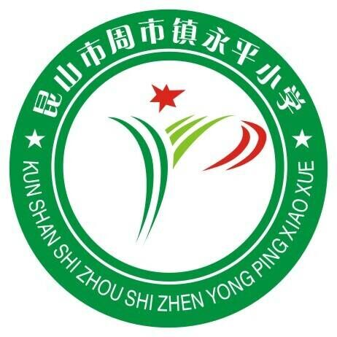
昆山市周市镇永平小学教科研工作要求
（2021～2022学年第一学期）

为营造“人人参与学习，时时处处研究”的科研氛围，切实有效地解决教育教学中的实际问题，促进教师专业成长，本学期教科研工作要求如下：
- 教学随笔
教学随笔,主要是写教学过程中体会最深的某一点心得、感想、感悟,可以是成功的喜悦、失败的教训、讲课的心得等。
填写要求:
1.开头标明任教学科、教学内容、任教班级、教学时间及撰写本次教学随笔的周次。工作未满五年的教师每张纸正反各写一次，序号标注在右上角或左上角；工作满五年的教师建议一张纸写一次（教学随笔均写在右侧页，左侧页不写或作为前一次随笔的添加页），右上角标注序号。
2.题目宜小,立意要新；列举实例要具体生动，做到小中见大，文章结构可多样化。
3.每篇教学随笔字数不得少于300字,书写工整，内容原创。
4.对于教学随笔的篇数：①教龄五年以下(含五年)的教师每周写一篇教学随笔,每学期至少完成16篇教学随笔；②教龄五年以上,年龄45周岁及以下的教师每两周写一篇,每学期完成8篇教学随笔:③年龄45周岁以上的教师可以每月写一篇,每学期至少完成4篇教学随笔。
二、读书笔记
读书笔记，就是读书时记录下来的重要观点、语句、产生的感悟、心得体会等多种记录文字。
填写要求:
1.开头标明书名或篇名、作者、出版社名或期刊名及笔记形成时间。工作未满五年的教师每张纸正反各写一次，序号标注在右上角或左上角；工作满五年的教师建议一张纸写一次（读书笔记均写在左侧页，右侧页不写或作为前一次笔记的添加页），左上角标注序号。
2.每篇读书笔记原文摘录和心得体会,书写工整，心得体会为原创。
3.每篇读书笔记原文摘录至少两处,字数不少于150字；心得体会字数不少于200字；
4.对应读书笔记的篇数：①教龄五年以下(含五年)的教师每周写一篇读书笔记,每学期至少完成16篇读书笔记；②教龄五年以上,年龄45周岁及以下的教师每两周写一篇,每学期完成8篇读书笔记:③年龄45周岁以上的教师可以每月写一篇,每学期至少完成4篇读书笔记。
三、课题研究
1.课题资源包。每学期研究一个小课题，每月按要求完成课题研究手册。9月份完成“个人课题申报表”与“文献阅读”；10月至12月，每月围绕个人课题完成“日思月结”共三次，另1月完成“实践案例”一次。每月按时上传至“教科室/2020-2021学年第一学期/教科研手册”相关文件夹。文件名以“序号+姓名+课题资源包”命名。
2.课题论文。每学期撰写课题论文一篇，务必原创，字数2500至3000字之间。学期末上传至“教科室/2021-2022学年第一学期/课题论文”。文件名以“序号+姓名+学科+课题论文名”命名。
全体教师每天学习半小时，每月进图书馆集中学习一次，每学期阅读五本教育专著，按教龄与年龄撰写不同篇数的“教学随笔”与“读书笔记”；每月记载“课题资源包”，每学期撰写一篇课题论文，每学期进行一次读书交流。让学习、反思、研究成为同心教师日常工作习惯！
备注：
课题资料包、课题论文格式见“教科室资料/2021-2022学年第一学期/基本格式”。您上传的各文件名的序号请与“2021-2022全员名单表”中序号一致。
昆山市周市镇永平小学教科室
二0二一年八月二十八日

